

|  |
| --- |
| LEXYCROCHET.com |
|  |
| 12 junio  Diseño y elaboración de páginas web  Conalep 128 Moroleón, Guanajuato  Creado por: Alexis Gabriel Raya Guillén y  Gael Enrique Silva Peñaloza  603 – prof. Juan Fernando Pérez Espino  Carrera de Informatica |

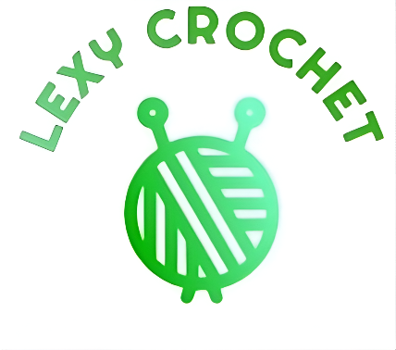

# Indice

Indice 2

Introducción 3

Justificación 4

Objetivo 5

Objetivo General 5

Objetivos Específico 5

Herramienta de Hosting 6

Marco Teorico 7

Antecedentes 7

Conceptos claves 7

Ejemplos de sitios y estrategias similares: 7

Tipo de Investigación 8

Proceso de Desarrollo del Sitio Web 9

Diseño de la Experiencia del Usuario (UX) 10

Diseño de la Interfaz de Usuario (UI): 10

Desarrollo del Sitio Web 11

Pruebas y Lanzamiento 12

Resultados de encuesta de satisfacción 12

Conclusión de resultados 18

Biliografia 19

# Introducción

En los últimos años, el arte del crochet y del amigurumi ha experimentado un notable resurgimiento, especialmente entre las generaciones más jóvenes, transformándose de una actividad tradicionalmente asociada a personas mayores en una forma moderna de expresión creativa, emprendimiento y comunidad. Sin embargo, el ecosistema digital dedicado a este arte aún presenta limitaciones significativas: la mayoría de las páginas existentes se enfocan únicamente en la venta de productos terminados o la oferta de patrones, sin fomentar un verdadero sentido de comunidad ni facilitar recursos integrales de aprendizaje, colaboración y distribución.

Frente a esta necesidad, nace [**LexyCrochet.com**](https://lexy-crochet.web.app), una plataforma innovadora que busca romper este esquema al ofrecer un espacio abierto y multifuncional. Este sitio no solo permite comprar y vender productos de crochet y amigurumi, sino que también integra tutoriales, recursos educativos, redes de colaboración entre artesanos, y un sistema de apoyo para la distribución y promoción de productos. Se trata de una herramienta diseñada para empoderar tanto a creadores como a compradores, eliminando las barreras geográficas y logísticas que aún enfrenta esta comunidad artesanal.

A través de una cuidadosa investigación, desarrollo tecnológico y validación con usuarios reales, LexyCrochet.com se propone convertirse en un punto de encuentro digital que fortalezca la economía creativa, preserve y difunda este arte manual, y fomente una comunidad activa, participativa y sostenible.

# Justificación

Las páginas ya existentes de crochet y amigurumi son exclusivamente de patrones o venta, mientras que nuestra pagina permitira dar un uso abierto a aportar como comunidad, venta, envio, distribuidor de recursos y servicio de aprendizaje para el trabajo de Crochet y amigurumi.

La comunidad del tejido ha estado incrementando en la comunidad joven estos ultimos años, dejando de lado la idea de ser un pasatiempo para personas de la mayoria de edad.

los servicios mas necesarios para esta comunidad artistica está muy limitada a la region de donde la persona recide y los pocos puntos de venta cercanos, esto lo vimos como una oportunidad que algunos ya han aprovechado pero con servicios como cursos, tutoriales, consejos y mas en un solo lugar.

# Objetivo

## Objetivo General

La empresa de Lexy Crochet ademas de tener el objetivo claro de proporcionar un servicio abierto a toda persona interesada en aprender y adquirir de este arte, se plantea tambien el fortalecimiento de un grupo con un mismo objetivo, compartir su experiencia

## Objetivos Específico

* El esfuerzo de gravar en la historia de internet un proceso tan tardado como lo es tejer no es facil. Se planea conservar servicios de esta rama.
* El servicio podria ser por pago en ocaciones y a manos de los mismos miembros que , sin embargo se dara la libertad de crecer tambien por su propia libertad al compartir informacion de forma gratuita permitiendo hacer crecer mas la empresa.
* Crear una red de informacion publica sobre el tema accesible desde la pagina a grupos, paginas y videos externos
* Compensar la falta de ventas por escases de acceso a sus productos y material

# Herramienta de Hosting

Proceso de Hosting con Firebase:

1. Crea una cuenta en Firebase: Ingresa con tu cuenta de Google.
2. Instala Firebase CLI: Abre tu terminal y ejecuta npm install -g firebase-tools.
3. Inicializa el proyecto: En tu carpeta del proyecto, corre firebase init para configurar el hosting.
4. Prepara tu app: Si usas frameworks como React o Vue, construye tu app con npm run build.
5. Despliega tu proyecto: Usa firebase deploy para subir tu app a Firebase Hosting.

Razones para Elegir Firebase Hosting:

* Simplicidad: La configuración es directa y fácil de usar, ideal para desarrolladores que buscan agilidad.
* Escalabilidad automática: Firebase se encarga de la infraestructura, permitiendo que tu app maneje aumento de tráfico sin esfuerzo.
* Seguridad: Incluye HTTPS por defecto, asegurando la transmisión de datos.
* Integración con otros servicios Firebase: Ofrece una fácil conexión con otras herramientas como Firestore, Authentication, etc.
* Plan gratuito: El plan básico es suficiente para proyectos pequeños y pruebas sin costo adicional.

Firebase se seleccionó por su facilidad de uso, velocidad de despliegue, integración con otros servicios y escalabilidad, lo que lo convierte en una opción ideal para desarrolladores que necesitan resultados rápidos y seguros.

# Marco Teorico

## Antecedentes

* La creciente demanda de productos artesanales y personalizados ha impulsado la venta y el comercio del arte amigurumi y corchet.
* Las redes sociales y plataformas en línea han facilitado la promoción y venta de estos productos, pero muchos artesanos carecen de estrategias de venta y distribución eficientes.

## Conceptos clave**s**

* Comercio electrónico artesanal: Venta de productos hechos a mano a través de plataformas en línea.
* Marketing digital como presencial para artesanos: Estrategias de promoción y venta en línea adaptadas a productos artesanales.
* Logística de productos artesanales: Gestión de envíos y distribución de productos delicados y personalizados.
* Experiencia del cliente en la compra de artesanías: Factores que influyen en la satisfacción del cliente al adquirir productos hechos a mano.
* Cadena de valor artesanal: Proceso que abarca desde la creación del producto hasta su entrega al cliente, incluyendo la promoción y venta.

## Ejemplos de sitios y estrategias similares:

* Tiendas en línea especializadas en productos artesanales y amigurumi:
* Etsy: Plataforma global con una amplia variedad de productos hechos a mano.
* Tiendas de instagram que se especializan en la venta de amigurumis.
* Estrategias de marketing digital utilizadas por artesanos:
* Publicación de fotografías de alta calidad de los productos en redes sociales.
* Creación de contenido de valor (tutoriales, patrones gratuitos) para atraer a la audiencia.
* Colaboraciones con otros artesanos y creadores de contenido.
* Participación en ferias y mercados virtuales.

# Tipo de Investigación

Documental:

* Investigación de plataformas existentes de venta de artesanías (Etsy, Amazon Handmade, etc.) para analizar sus funcionalidades, modelos de negocio y estrategias de marketing.
* Estudio de tendencias de mercado en la venta de artesanías en línea, con énfasis en productos de crochet.
* Investigación de técnicas de SEO y marketing digital específicas para el comercio electrónico de artesanías.

Exploratoria:

* Entrevistas a artesanos de crochet para comprender sus necesidades, desafíos y expectativas al vender sus productos en línea.
* Encuestas a potenciales compradores para identificar sus preferencias, hábitos de compra y expectativas en una plataforma de venta de artesanías de crochet.
* Análisis de la presencia en redes sociales de artesanos de crochet, que se puede observar que tipo de contenido es el que mas consumen, y que tipo de productos son los mas populares.

Recolección de Datos

Entrevistas:

* Entrevistas en profundidad con artesanos de crochet para conocer sus procesos de creación, precios, logística y necesidades de marketing.
* Entrevistas con compradores potenciales para identificar sus criterios de búsqueda, preferencias de pago y expectativas de envío.

Análisis de Sitios Web:

* Análisis comparativo de plataformas de venta de artesanías para identificar sus fortalezas, debilidades y oportunidades de mejora.
* Evaluación de la usabilidad, diseño y funcionalidad de sitios web de la competencia.
* Análisis de las palabras clave usadas en los sitios de la competencia, para optimizar el SEO del sitio web.

## Proceso de Desarrollo del Sitio Web

Análisis del Problema y Necesidades del Usuario:

* Definir los requisitos específicos para la venta de artesanías de crochet (categorización por tipo de producto, materiales, técnicas, etc.).
* Identificar las necesidades de los artesanos en cuanto a la gestión de inventario, pagos y envío.
* Determinar las expectativas de los compradores en cuanto a la calidad de las imágenes, descripciones de productos y opciones de pago.

Desarrollo

* Desarrollar un sistema de gestión de contenido (CMS) que permita a los artesanos administrar fácilmente sus productos y pedidos.
* Implementar un sistema de búsqueda y filtrado avanzado que permita a los compradores encontrar fácilmente productos de crochet específicos.
* Integrar pasarelas de pago seguras y opciones de envío flexibles.

Pruebas y Ajustes:

* Realizar pruebas de usabilidad con artesanos y compradores potenciales para identificar áreas de mejora.
* Realizar pruebas de rendimiento y seguridad para garantizar la estabilidad y protección del sitio web.
* Realizar pruebas de los flujos de compra, y de subida de productos.
* Implementación y Evaluación:
* Lanzar el sitio web y promocionarlo a través de redes sociales, blogs de artesanía y comunidades de crochet.
* Monitorear el rendimiento del sitio web y recopilar comentarios de los usuarios para realizar mejoras continuas.

Herramientas y Lenguajes a Utilizar:

HTML, CSS, JavaScript (para el frontend).

PHP, Python (Django o Flask), Node.js (para el backend).

MySQL, PostgreSQL (u otra base de datos).

* Framework de desarrollo web (Laravel, React, Angular, Vue.js, etc.).
* Plataformas de comercio electrónico (WooCommerce, Shopify, etc.).
* Herramientas de diseño UI/UX (Figma, Adobe XD).

## Diseño de la Experiencia del Usuario (UX)

* Investigación del Usuario:
* Realizar encuestas y entrevistas a artesanos y compradores para comprender sus necesidades y expectativas.
* Analizar plataformas de venta de artesanías existentes para identificar buenas prácticas y áreas de mejora.
* Arquitectura de la Información:
* Crear un mapa del sitio claro y fácil de navegar, con categorías bien definidas para los productos de crochet y otras artesanías.
* Diseñar una estructura de navegación intuitiva que permita a los usuarios encontrar rápidamente lo que buscan.
* Wireframes y Prototipos:
* Crear wireframes de baja y alta fidelidad para visualizar la estructura y el diseño de cada página.
* Desarrollar prototipos interactivos para probar la usabilidad y la experiencia del usuario.

## Diseño de la Interfaz de Usuario (UI):

* Estilo Visual:
* Utilizar una paleta de colores cálida y acogedora que refleje la naturaleza artesanal de los productos.
* Seleccionar tipografías legibles y atractivas que complementen el estilo visual del sitio.
* Emplear fotografías de alta calidad que muestren los detalles y la belleza de las artesanías.
* Diseño Responsivo:
* Asegurar que el sitio web se adapte a diferentes dispositivos (computadoras, tabletas, teléfonos móviles).
* Optimizar la experiencia del usuario en dispositivos móviles para una navegación fluida.
* Elementos Interactivos:
* Incorporar animaciones sutiles y elementos interactivos para mejorar la experiencia del usuario.
* Diseñar botones y formularios claros y fáciles de usar.

# 

# Desarrollo del Sitio Web

Plataforma de Comercio Electrónico

* Considerar el uso de plataformas como WooCommerce (para WordPress) o Shopify, que ofrecen funcionalidades robustas para la venta en línea.
* Si se requiere una personalización extrema, se puede optar por el desarrollo desde cero con frameworks como Django (Python) o Laravel (PHP).

Catálogo de Productos

* Categorización detallada por tipo de artesanía y técnica de crochet.
* Filtros avanzados por materiales, colores, tamaños y precios.
* Páginas de productos con descripciones detalladas, múltiples fotos y opciones de personalización.

Perfiles de Artesanos

* Páginas individuales para cada artesano con su biografía, fotos de su taller y enlaces a sus redes sociales.
* Sistema de reseñas y calificaciones para cada artesano.

Carrito de Compras y Pago:

* Proceso de compra seguro y sencillo.
* Integración con múltiples pasarelas de pago (tarjetas de crédito, PayPal, etc.).
* Opciones de envío con seguimiento.

Blog/Tutoriales:

* Sección de blog con artículos sobre técnicas de crochet, tendencias y consejos de cuidado.
* Tutoriales en video o paso a paso para proyectos de crochet.
* Sistema de Reseñas y Calificaciones:
* Tanto para los artesanos, como para los productos.

Chat en vivo:

Para poder dar una atención mas personalizada.

Seguridad:

Implementar certificados SSL y otras medidas de seguridad para proteger los datos de los usuarios.

Asegurar que la plataforma de pago sea segura y cumpla con los estándares de la industria.

## Pruebas y Lanzamiento

Pruebas de Usabilidad:

* Realizar pruebas con usuarios reales para identificar y corregir problemas de usabilidad.
* Pruebas de Funcionalidad:
* Verificar que todas las funcionalidades del sitio web funcionen correctamente.

Pruebas de Rendimiento:

* Asegurar que el sitio web cargue rápidamente y funcione de manera eficiente.
* Lanzamiento:
* Promocionar el sitio web a través de redes sociales, blogs de artesanía y comunidades de crochet.
* Realizar un seguimiento del rendimiento del sitio web y recopilar comentarios de los usuarios para realizar mejoras continuas.

# Resultados de encuesta de satisfacción

La presente encuesta fue aplicada a 11 personas con el objetivo de evaluar la experiencia de usuario y la percepción general sobre la página web [LexyCrochet.com](https://lexy-crochet.web.app), desarrollada como parte de un proyecto académico en Conalep 128, Moroleón, Guanajuato. La recolección de datos buscó conocer aspectos clave como el diseño visual, la funcionalidad, el rendimiento, la navegabilidad, la variedad de contenido y la aceptación social del sitio. Los resultados permiten identificar fortalezas y oportunidades de mejora y para optimizar la experiencia del usuario, asi como el impacto de la marca en línea.

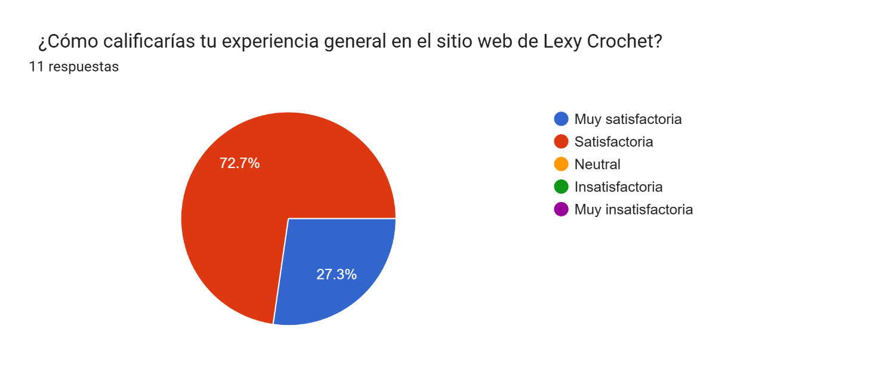

Estos resultados reflejan que la experiencia de la pagina web entrega una satisfactoria respuesta a expectativas, no baja de “satisfecha” y tiene incluso un % de excelencia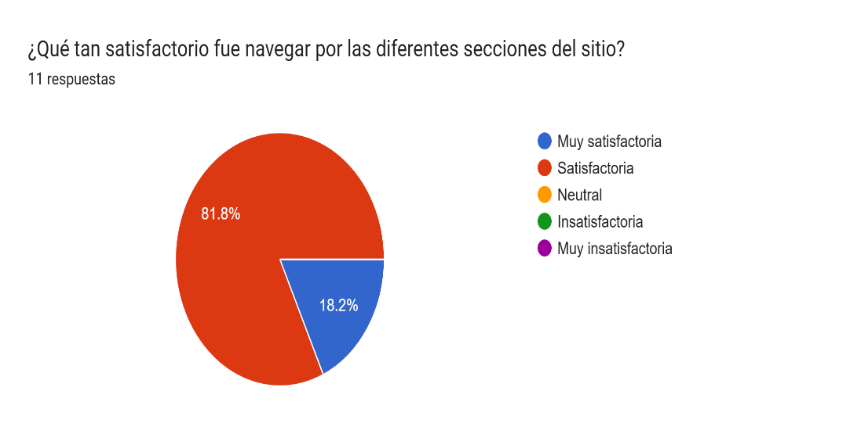 Nos permite percatarnos de que la calidad de navegacion en la pagina web es clara, simple y limpia, otorgando mejor imagen a la marca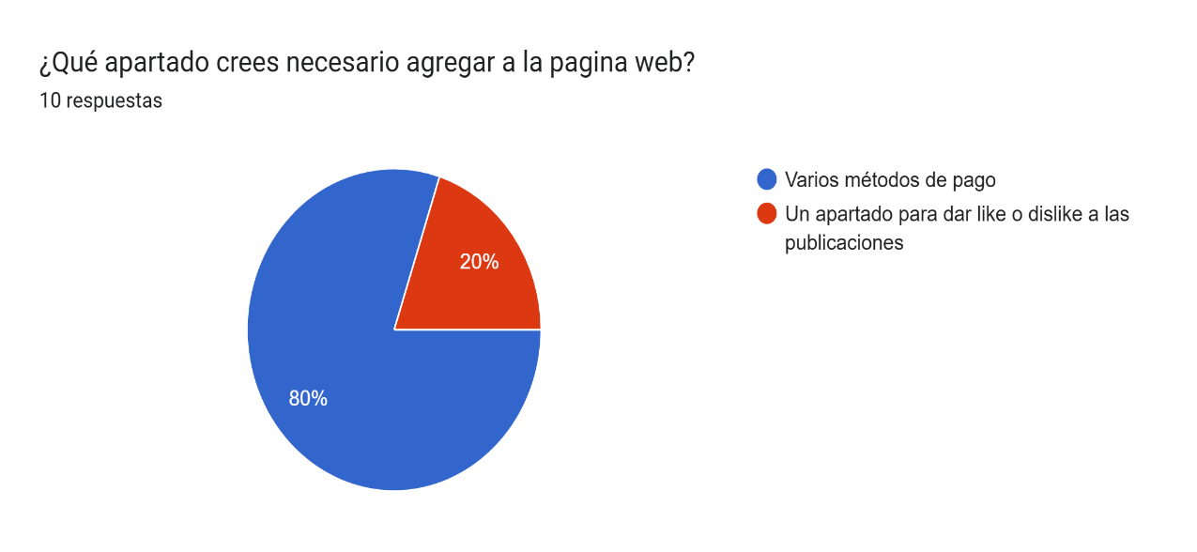 Este apartado nos representa un gran interes por agregar pago online o fisico dentro y fuera de la pagina web, nos abre posibilidades a afiliaciones y facilitar los servicios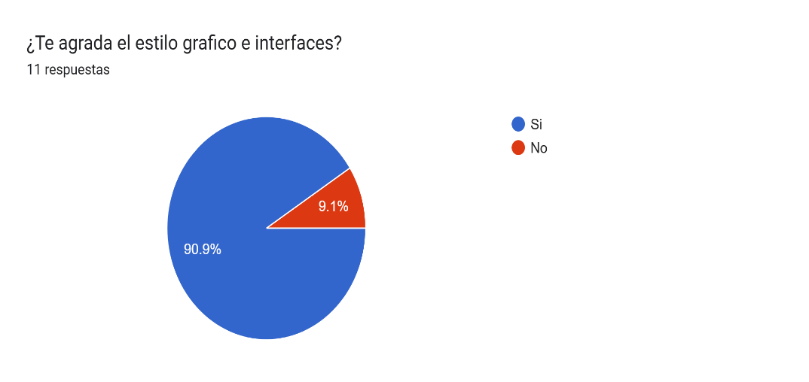 Con esta seccion obtenemos mayoria en que el aspecto visual actual de la pagina cuenta con buena calidad, simplesa y limpieza que si podria mejorar pero de momento esta bien. No obstante hay que dar voz a los descontentos por la misma simplesa de la paginaGráfico, Gráfico circular
Gracias a este apartado ponemos en cara una importante caracteristica; la variedad. La variedad es importante para acceder a un mayor numeros de clientes, y de momento por falta de proyectos expuestosno hay mucho publico o no el mejor.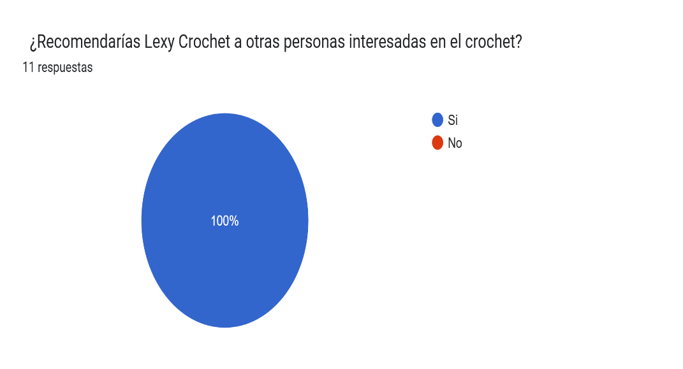 Con esta seccion esta clara la aceptacion social de la pagina, que es una herramienta completa y recomendable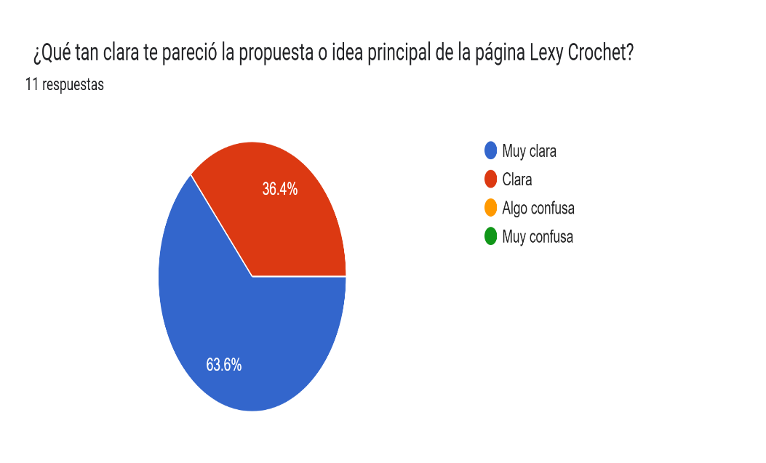 Con este apartado podemos distinguir que no se esta al 100% conforme pero se recibe una muy buena aceptacion a la idea y funcionamiento de la pagina web.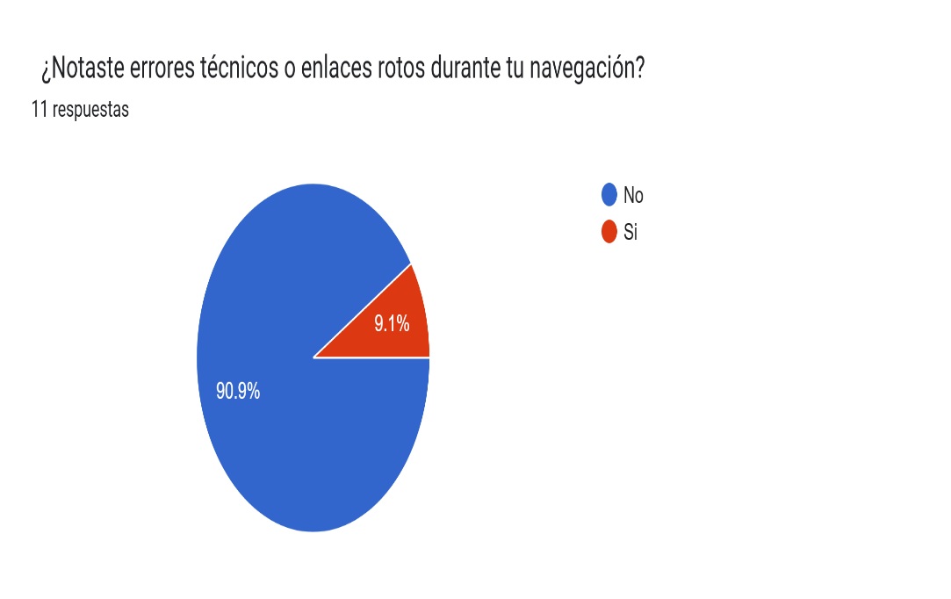Gracias a este apartado, nos percatamos que efectivamente la pagina no cuenta con problemas de rendimiento o algo parecido, sin embargo puede mejorar.

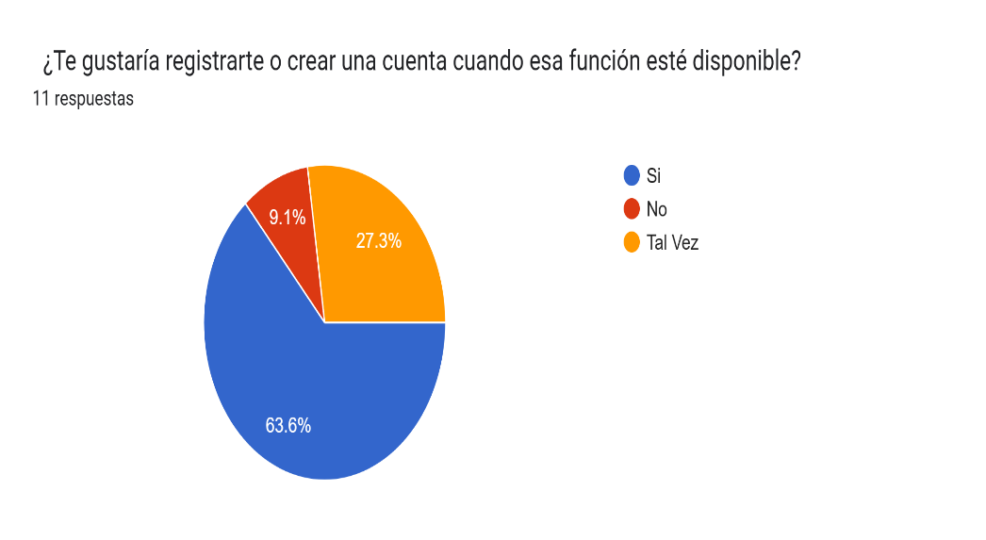 Nos permite analizar que a la pagina tal vez le hace falta una mejor invitacion a acceder y formar parte, ofreciendo resultados y mejores propuestas de pertenecer.

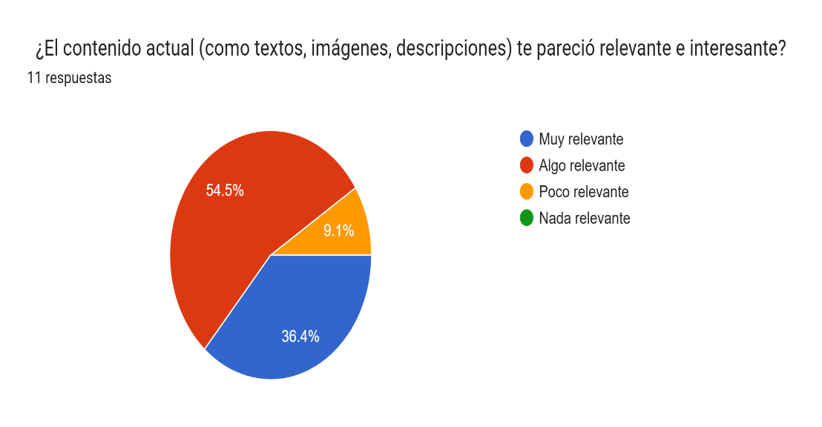 Con esta seccion podemos observar que ni para aca ni para alla esta la aceptacion al contenido grafico y textual de la pagina, demostrando con una segunda pregunta que le vendria excelente mayor dinamismo

# Conclusión de resultados

Los datos obtenidos reflejan una evaluación mayoritariamente positiva por parte de los usuarios. Se destaca que la página cumple con las expectativas mínimas, manteniéndose entre los rangos de satisfacción y excelencia. El diseño es percibido como limpio, simple y funcional, aunque algunos encuestados mencionan que la simplicidad podría ser mejorada con mayor dinamismo gráfico. También se sugiere integrar opciones de pago en línea o físico, lo que podría ampliar las oportunidades de negocio y facilitar la experiencia de compra.

Asimismo, se resalta la necesidad de ampliar la variedad de contenido, ya que la limitada cantidad de proyectos expuestos podría estar reduciendo el alcance de la página. El rendimiento técnico es en general estable y sin fallas aparentes, aunque se identifican áreas de oportunidad para mejorar la calidad al 100%. Finalmente, la invitación a interactuar con la página podría fortalecerse para generar mayor compromiso del usuario y sentido de pertenencia.

En resumen, [LexyCrochet.com](https://lexy-crochet.web.app) es una herramienta digital bien recibida por los usuarios, con potencial de mejora en áreas clave como el contenido, el dinamismo visual y las opciones de interacción y pago, lo cual permitiría consolidar su presencia como una plataforma atractiva y funcional en el mercado del crochet.

# Biliografia

* Kotler, P., & Armstrong, G. (2021). Fundamentos de marketing (14.ª ed.). Pearson Educación.
* Referencia para estrategias de marketing y análisis de mercado en emprendimientos.
* Chaffey, D., & Ellis-Chadwick, F. (2019). Digital Marketing (7th ed.). Pearson Education Limited.
* Utilizado para fundamentar el marketing digital enfocado en productos artesanales.
* Morville, P., & Rosenfeld, L. (2006). Information Architecture for the World Wide Web (3rd ed.). O’Reilly Media.
* Base para la estructura de navegación y diseño de experiencia del usuario (UX).
* Garrett, J. J. (2010). The Elements of User Experience: User-Centered Design for the Web and Beyond. New Riders.
* Referencia para el diseño de experiencia del usuario en sitios web de comercio electrónico.
* Firebase. (s.f.). Firebase Documentation. Recuperado de: https://firebase.google.com/docs
* Fuente técnica para el proceso de hosting y despliegue web con Firebase.
* Nielsen, J. (1994). Usability Engineering. Morgan Kaufmann.
* Fundamento metodológico para las pruebas de usabilidad realizadas en el sitio web.
* Laudon, K. C., & Traver, C. G. (2020). E-commerce 2020: Business, Technology and Society (16th ed.). Pearson.
* Apoyo para entender el entorno del comercio electrónico y su aplicación en negocios artesanales.
* Etsy, Inc. (s.f.). Seller Handbook. Recuperado de: https://www.etsy.com/seller-handbook
* Consultado para análisis de competencia y prácticas en plataformas de artesanías.
* Villanueva, E. (2019). “El marketing digital para artesanos: herramientas y estrategias para comercializar productos hechos a mano”. Revista Emprende, 5(2), 34-47.
* Artículo sobre estrategias de marketing digital en productos artesanales.
* INEGI. (2023). Encuesta Nacional sobre Disponibilidad y Uso de Tecnologías de la Información en los Hogares (ENDUTIH). Instituto Nacional de Estadística y Geografía.
* Datos sobre el acceso a tecnologías por parte de la población, útil para justificar la digitalización del comercio artesanal.
* Krug, S. (2014). No me hagas pensar: Una aproximación a la usabilidad en la web (2.ª ed.). Anaya Multimedia.
* Referencia clave en la creación de sitios intuitivos y funcionales.